开关稳压电源（E题）
【本科组】
一、任务
设计并制作如图1所示的开关稳压电源。
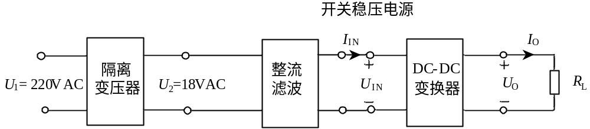
图1电源框图
二、要求
在电阻负载条件下，使电源满足下述要求：
1．基本要求
    - 输出电压U_{O}可调范围：30V～36V；
    - 最大输出电流I_{Omax}：2A；
    - U₂从15V变到21V时，电压调整率S_{U}≤2%（I_{O}=2A）；
    - I_{O}从0变到2A时，负载调整率S_{I}≤5%（U₂=18V）；
    - 输出噪声纹波电压峰-峰值U_{OPP}≤1V（U₂=18V,U_{O}=36V,I_{O}=2A）；
    - DC-DC变换器的效率≥70%（U₂=18V,U_{O}=36V,I_{O}=2A）；
    - 具有过流保护功能，动作电流I_{O（th）}=2.5±0.2A；
2．发挥部分
- 进一步提高电压调整率，使S_{U}≤0.2%（I_{O}=2A）；
- 进一步提高负载调整率，使S_{I}≤0.5%（U₂=18V）；
- 进一步提高效率，使≥85%（U₂=18V,U_{O}=36V,I_{O}=2A）；
- 排除过流故障后，电源能自动恢复为正常状态；
- 能对输出电压进行键盘设定和步进调整，步进值1V，同时具有输出电压、电流的测量和数字显示功能。
- 其他。
三、说明
  - DC-DC变换器不允许使用成品模块，但可使用开关电源控制芯片。
  - U₂可通过交流调压器改变U₁来调整。DC-DC变换器（含控制电路）只能由U_{IN}端口供电，不得另加辅助电源。
  - 本题中的输出噪声纹波电压是指输出电压中的所有非直流成分，要求用带宽不小于20MHz模拟示波器（AC耦合、扫描速度20ms/div）测量U_{OPP}。
  - 本题中电压调整率S_{U}指U₂在指定范围内变化时，输出电压U_{O}的变化率；负载调整率S_{I}指I_{O}在指定范围内变化时，输出电压U_{O}的变化率；DC-DC变换器效率η=P_{O}/ P_{IN}，其中P_{O}＝U_{O}I_{O}，P_{IN}＝U_{IN}I_{IN}。
  - 电源在最大输出功率下应能连续安全工作足够长的时间（测试期间，不能出现过热等故障）。
  - 制作时应考虑方便测试，合理设置测试点（参考图1）。
  - 设计报告正文中应包括系统总体框图、核心电路原理图、主要流程图、主要的测试结果。完整的电路原理图、重要的源程序和完整的测试结果用附件给出。
四、评分标准
 | 项 目 | 应包括的主要内容或考核要点 | 满 分
设计  报告 | 方案论证 | DC-DC主回路拓扑；控制方法及实现方案；提高效率的方法及实现方案 | 8
设计  报告 | 电路设计  与参数计算 | 主回路器件的选择及参数计算；控制电路设计与参数计算；效率的分析及计算；保护电路设计与参数计算；数字设定及显示电路的设计 | 20
设计  报告 | 测试方法与数据 | 测试方法；测试仪器；测试数据  (着重考查方法和仪器选择的正确性以及数据是否全面、准确) | 10
设计  报告 | 测试结果分析 | 与设计指标进行比较，分析产生偏差的原因，并提出改进方法 | 5
设计  报告 | 电路图及设计文件 | 重点考查完整性、规范性 | 7
设计  报告 | 总分 |  | 50
基本要求 | 实际制作完成情况 |  | 50
发挥  部分 | 完成第（1）项 |  | 10
发挥  部分 | 完成第（2）项 |  | 10
发挥  部分 | 完成第（3）项 |  | 15
发挥  部分 | 完成第（4）项 |  | 4
发挥  部分 | 完成第（5）项 |  | 6
发挥  部分 | 其他 |  | 5
发挥  部分 | 总分 |  | 50

